接口使用

具体，参考官方文档使用web assembly

1. web端使用wasm文件。
2. 在js工程中添加生成的.wasm文件及.js代码，然后通过暴露的接口，与wasm二进制代码交互。

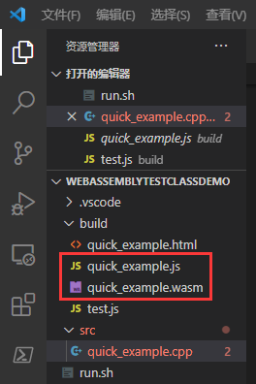

主流浏览器已支持web assembly，无需添加其他配置环境，部分不支持。

1. 运行测试代码

将quick_example.html文件映射到localhost地址，在浏览器打开。以vscode为例介绍使用。

2.1 在vscode中安装live server插件

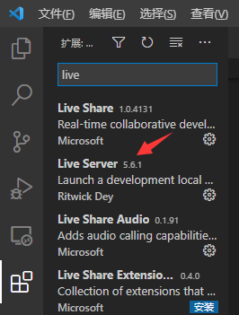

2.2定位到quick_example.html文件，点击vscode右下角Go Live图标，在浏览器中打开。然后按F12调试，查看结果。

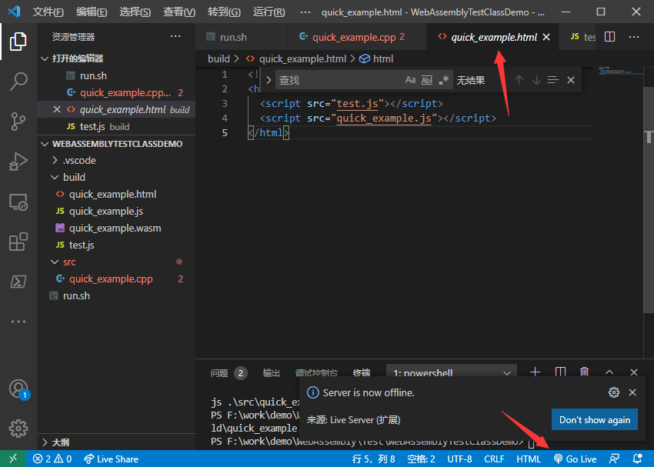

* 1. 运行结果

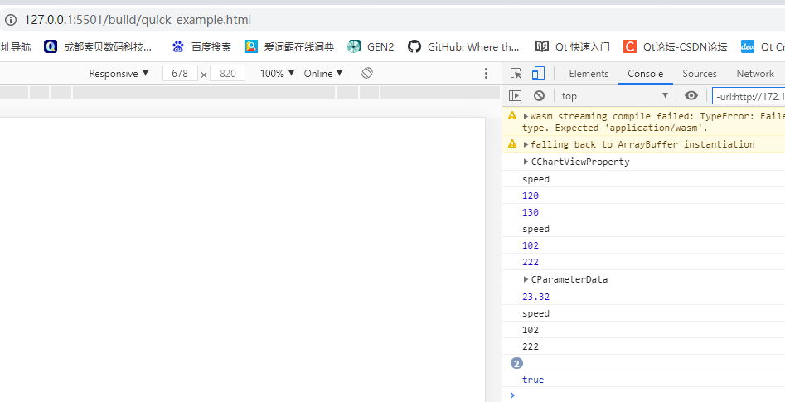

1. 暴露的接口

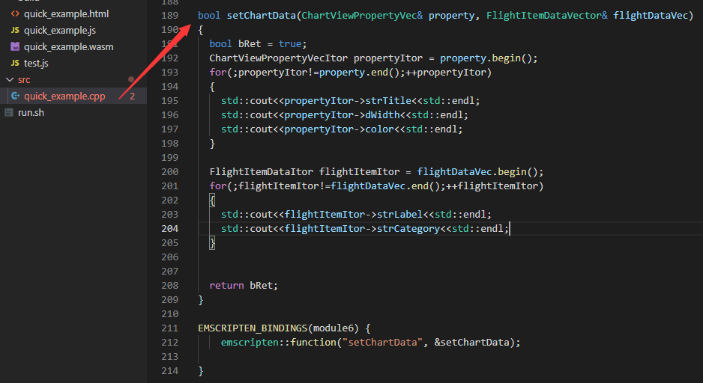

bool setChartData(ChartViewPropertyVec& property, FlightItemDataVector& flightDataVec)

暴露的接口为：bool setChartData();

其中参数ChartViewPropertyVec及FlightItemDataVector类型已导出，可在Module中查看。ChartViewPropertyVec可以看作是容器，存储曲线数据类型，例如名称，曲线颜色线宽，曲线颜色。FlightItemDataVector为容器，存储曲线数据。

具体查看CPP中类型定义。

1. 使用接口

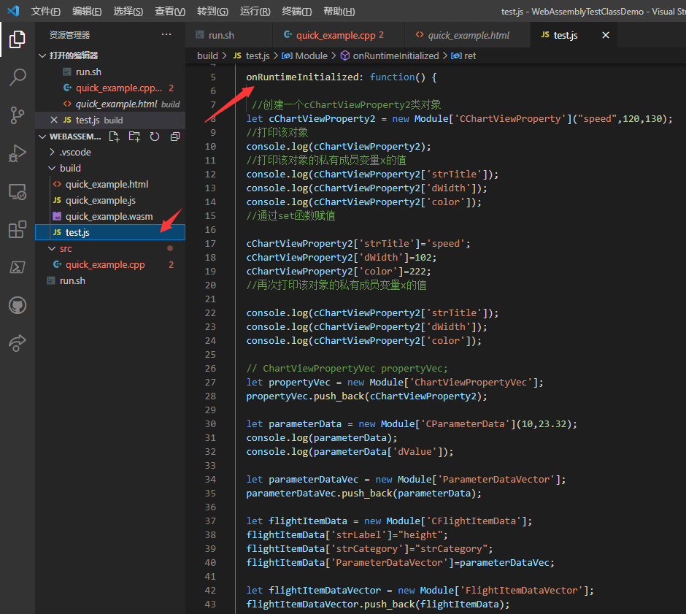

参考test.js代码，查看上述接口使用简介。

细节问题：

onRuntimeInitialized: function() {}

调用wasm文件中的接口，需要在onRuntimeInitialized: function()内部使用，具体参考emcc官方介绍。